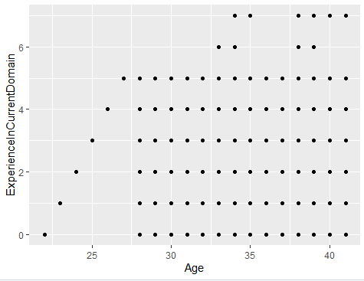

Рисунок 1. Визуализация связи между возрастом и опытом работы в текущей области.

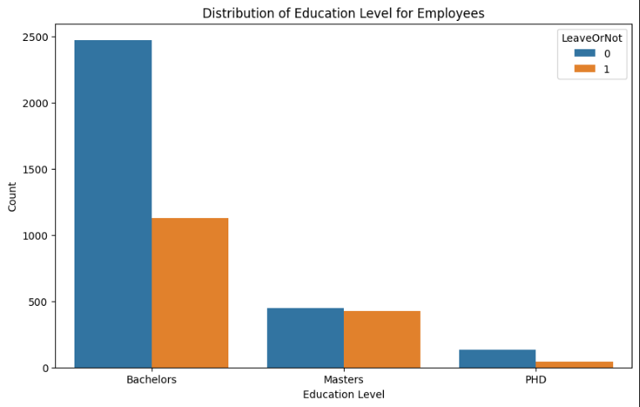

Рисунок 2. Связь между образованием и уходом сотрудника из компании.

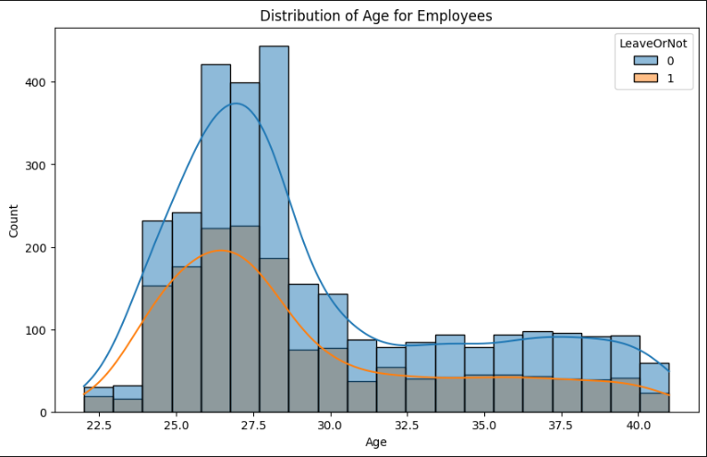

Рисунок 3. Связь между возрастом и уходом сотрудника из компании.

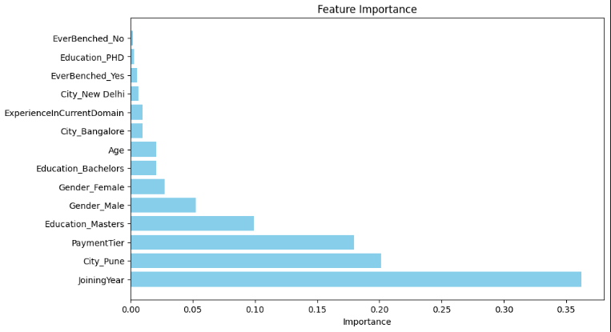

Рисунок 4. Важность переменных.

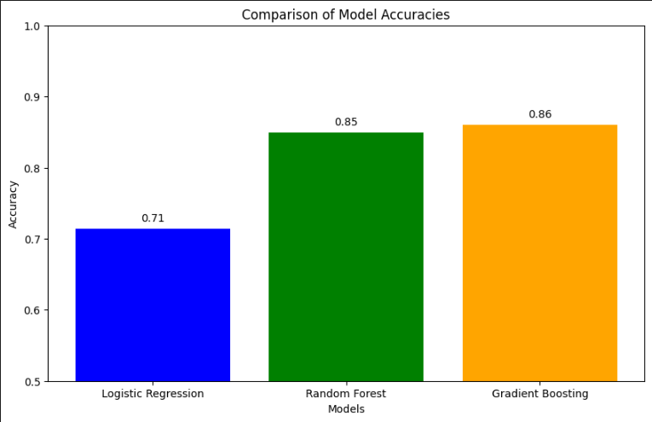

Рисунок 5. Диаграмма сравнения результатов.

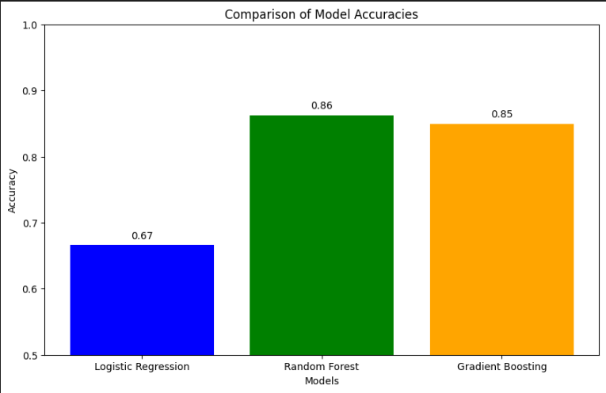

Рисунок 6. Диаграмма сравнения результатов после балансировки и SMOTE.

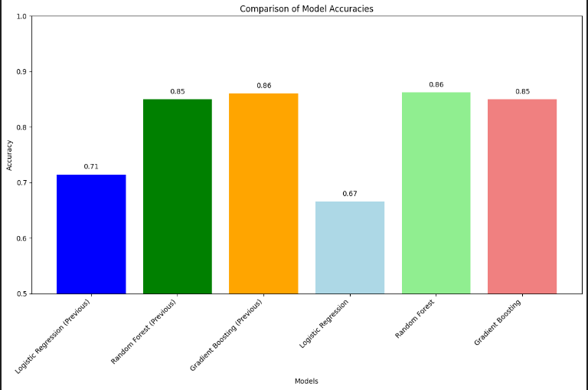

Рисунок 7. Диаграмма сравнения всех результатов.

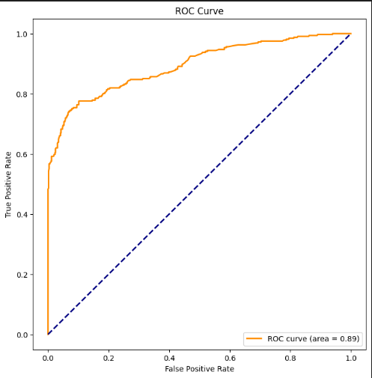

Рисунок 8.График AUC-ROC.